# Viščiukų broilerių skerdenų ir gabalų pardavimo vidutinės didmeninės (gamintojų) kainos Lietuvos įmonėse EUR/100 kg (be PVM) 2020 m. 26–29 sav.

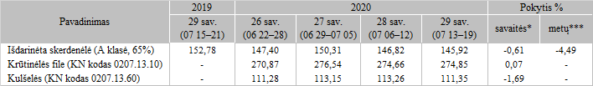

Po lentele:  
  
*lyginant 2020 m. 29 savaitę su 28 savaite

**lyginant 2020 m. 29 savaitę su 2019 m. 29 savaite

Pastaba: vidutinės kainos skaičiuojamos svertiniu būdu

Šaltinis: ŽŪIKVC (LŽŪMPRIS)